雷达回波预测模型综合评估报告

一、评估概要
评估时间：2025年12月2日 00:05:14
评估样本数：100
Batch大小：4
设备：CPU
评估阈值：25 dBZ（分类指标）

---

二、模型性能对比总览

性能对比表格

序号 | 评估指标  Evaluation Metric | LSTM-CNN | ViT | 优劣方向  Ideal Direction | 英文全称/说明  English Full Name / Description
1 | 图像质量指标  Image Quality Metrics
1.1 | MSE | 0.001521 | 0.000931 | ↓ 越小越好  Lower is better | 均方误差  Mean Squared Error
1.2 | MAE | 0.010556 | 0.009277 | ↓ 越小越好  Lower is better | 平均绝对误差  Mean Absolute Error
1.3 | RMSE | 0.038735 | 0.030320 | ↓ 越小越好  Lower is better | 均方根误差  Root Mean Squared Error
1.4 | SSIM | 0.902732 | 0.931411 | ↑ 越大越好  Higher is better | 结构相似性指数  Structural Similarity Index
1.5 | PSNR | 28.297 | 30.421 | ↑ 越大越好  Higher is better | 峰值信噪比  Peak Signal-to-Noise Ratio
1.6 | Correlation | 0.933815 | 0.958441 | ↑ 越大越好  Higher is better | 相关系数  Correlation Coefficient
2 | 分类指标 (25dBZ阈值)  Classification Metrics (25dBZ Threshold)
2.1 | CSI | 0.6852 | 0.7291 | ↑ 越大越好  Higher is better | 临界成功指数  Critical Success Index
2.2 | POD | 0.7771 | 0.8859 | ↑ 越大越好  Higher is better | 探测率/命中率  Probability of Detection
2.3 | FAR | 0.1495 | 0.1966 | ↓ 越小越好  Lower is better | 虚警率  False Alarm Rate
2.4 | Accuracy | 0.9886 | 0.9896 | ↑ 越大越好  Higher is better | 准确率  Accuracy
2.5 | F1-Score | 0.8117 | 0.8421 | ↑ 越大越好  Higher is better | F1分数  F1 Score

---

三、详细指标分析
1. 图像质量指标对比
以下是模型在连续回波预测中的表现：
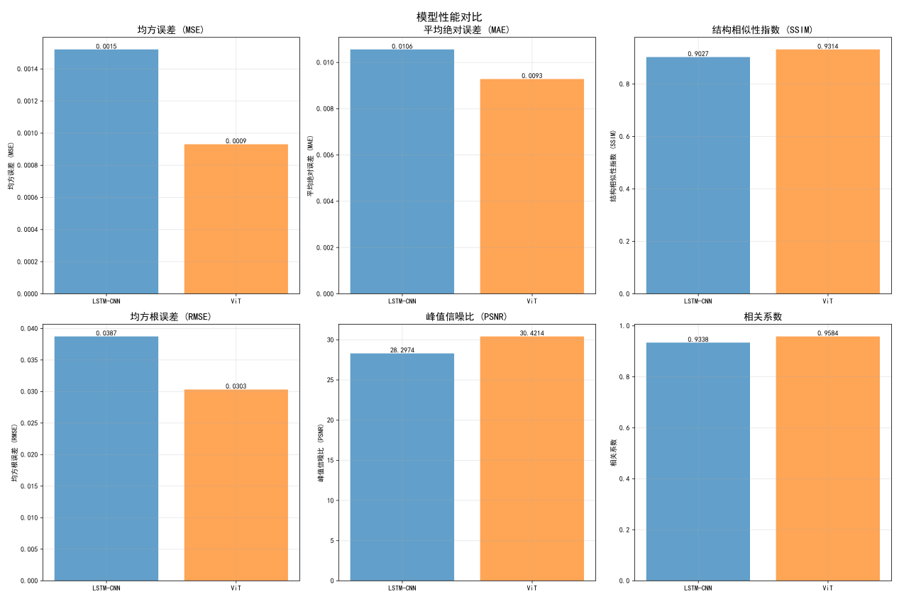
关键发现：
- ViT在所有图像质量指标上全面优于LSTM-CNN
- PSNR提升超过2 dB，表明图像保真度显著提高
- 相关系数达0.958，说明ViT预测与实况高度相关

2. 分类指标对比（25dBZ阈值）
针对强回波（≥25 dBZ）的检测能力：
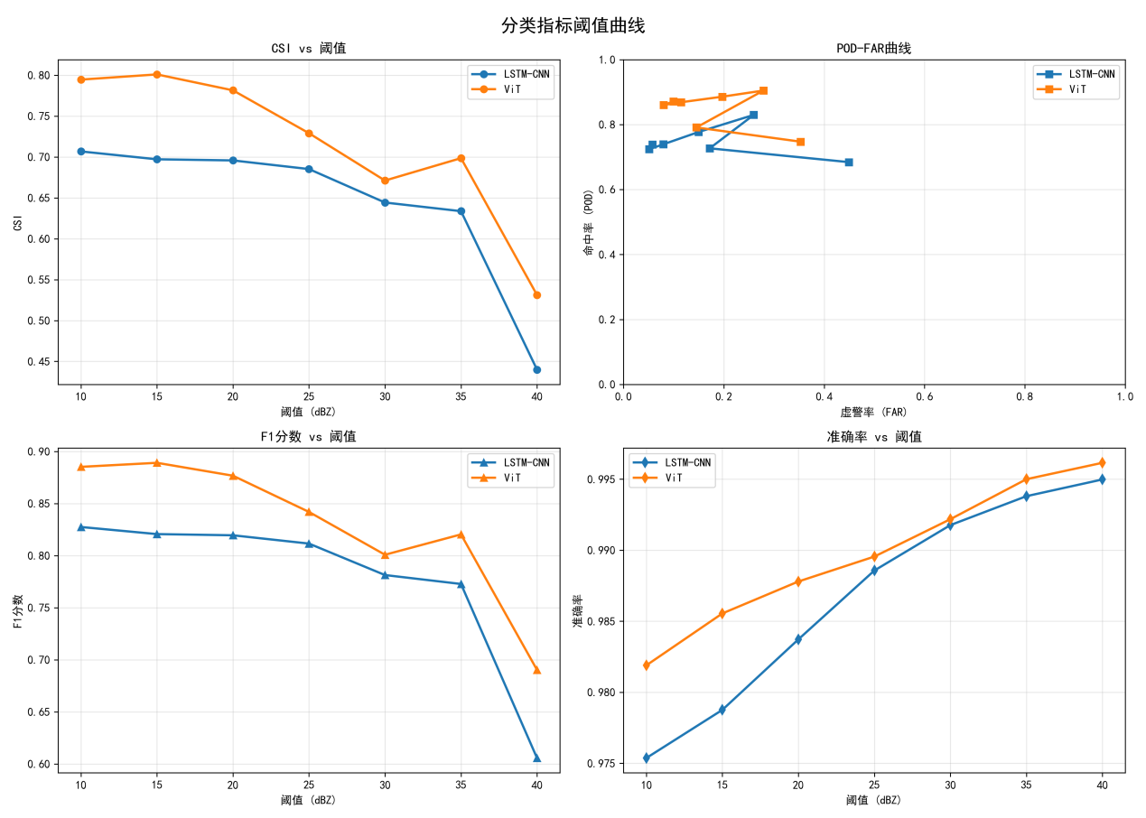
关键发现：
- ViT在CSI、POD和F1上显著优于LSTM-CNN，CSI提升6.4%
- ViT的探测率（POD）达88.6%，意味着能捕获近九成的强回波事件
- LSTM-CNN的虚警率（FAR）更低（14.95% vs 19.66%），预报更保守可靠
- 两者在总体准确率上差异不大（>98.8%）

---

四、模型性能雷达图对比
具体结果看visualization_results文件夹

五、综合评估结论与建议
性能总结
1. ViT全面胜出：在图像质量、相关性和强回波检测能力上均优于LSTM-CNN
2. LSTM-CNN优势：虚警率更低，预测更稳健保守
3. ViT的突出表现：探测率高达88.6%，对强天气不漏报的能力强

改进建议
1. ViT模型优化：重点降低虚警率，可通过调整分类阈值或后处理实现
2. 模型融合：开发集成模型，结合ViT的高敏感性和LSTM-CNN的高特异性
3. 阈值调优：针对不同预警需求（如一般性降水 vs 强对流）优化分类阈值

---

附录：指标解释
- MSE/MAE/RMSE：衡量预测值与实况的数值误差
- SSIM：结构相似性，衡量图像结构保真度
- PSNR：峰值信噪比，衡量图像质量
- CSI：临界成功指数，综合命中与误报的指标
- POD：探测率，实况发生且预报正确的比例
- FAR：虚警率，预报发生但实况未发生的比例
- F1：准确率和召回率的调和平均数

